Vue.js 基础 - Day3

今天的主要内容
- 案例-品牌管理
- 过滤器
- vue生命周期

事件对象获取：
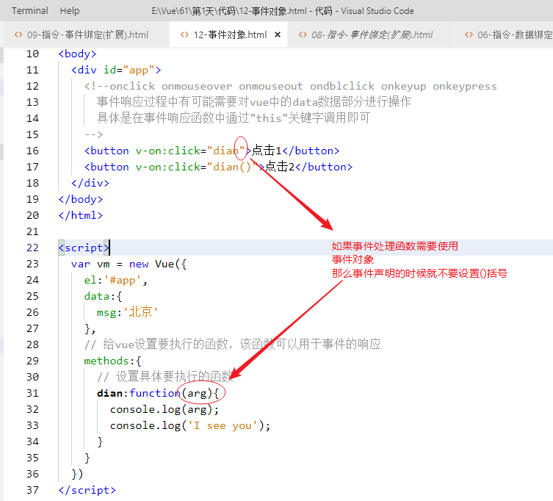
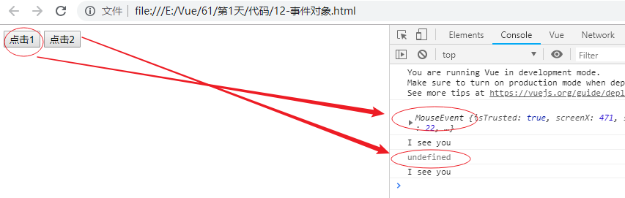

升级版计算器
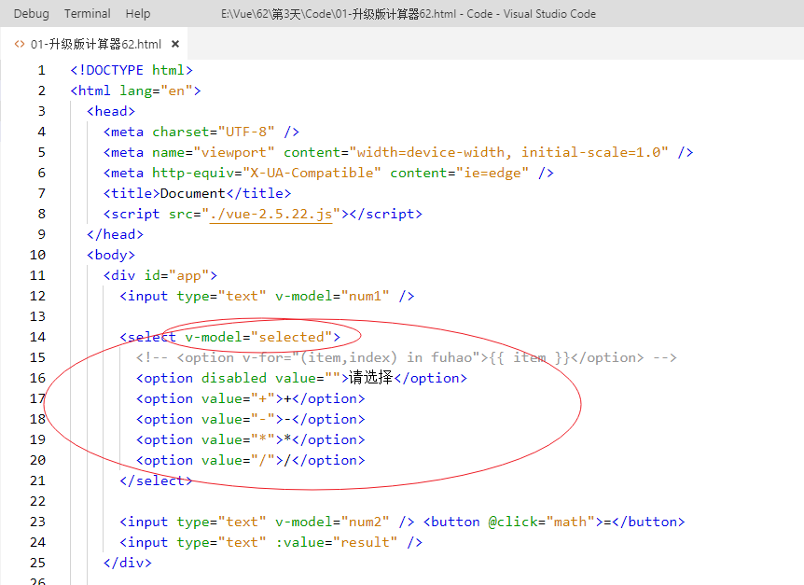
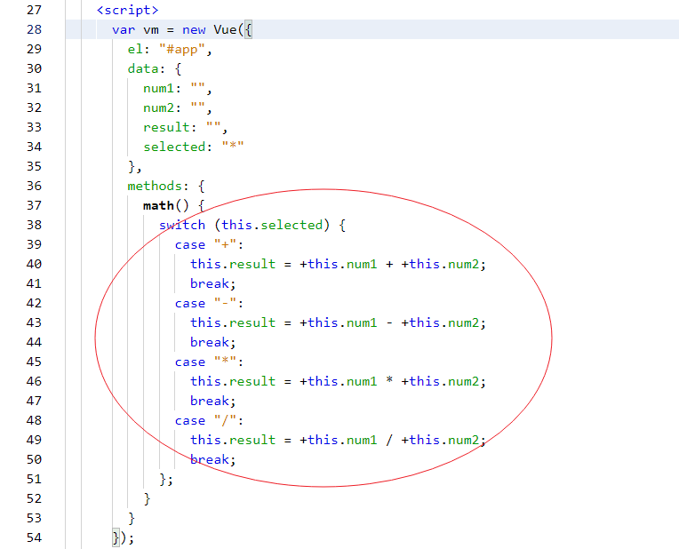
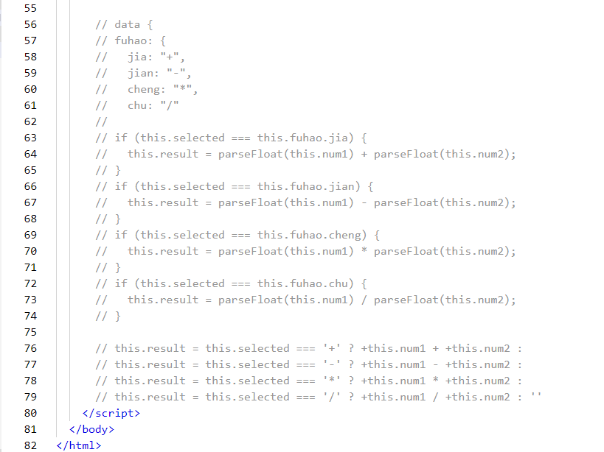

效果：
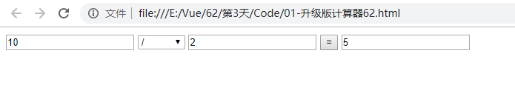

品牌管理案例

添加新品牌

删除品牌

数组.findIndex(item => item.id===id);//查找符合条件的数组元素索引值
数组.splice(); //根据索引值删除数组指定项目

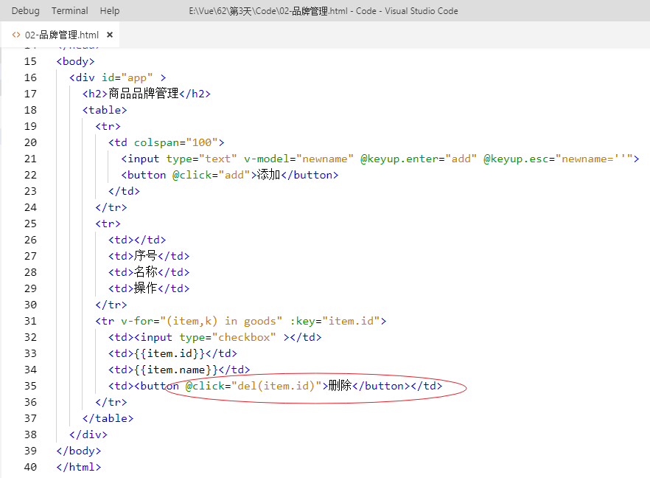
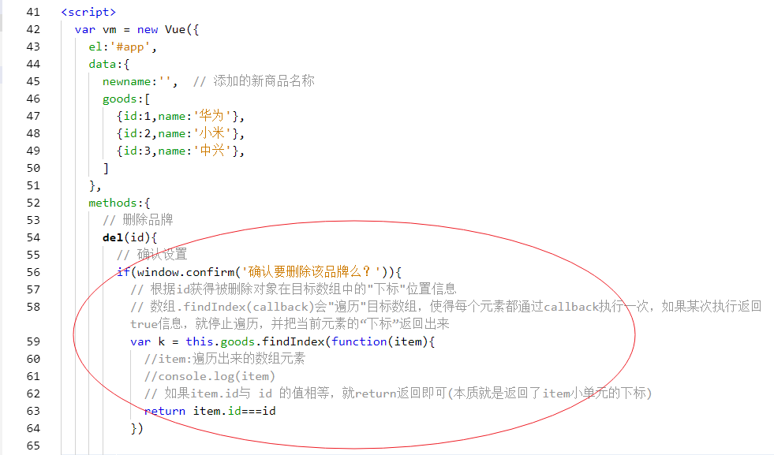
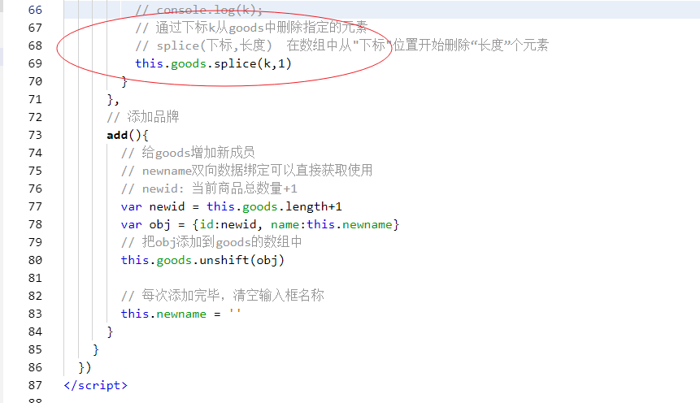

效果：
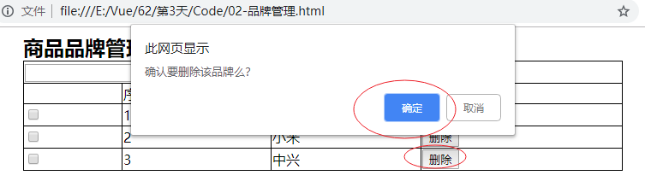
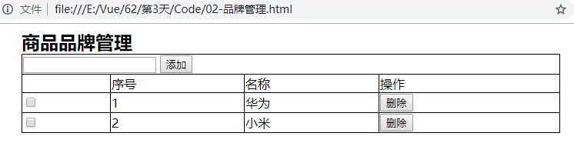

筛选品牌
1. 在2.x版本中手动实现筛选的方式：

- 筛选框绑定到 VM 实例中的 searchName 属性：

<hr> 输入筛选名称：
<input type="text" >

- 在使用 v-for 指令循环每一行数据的时候，不再直接 item in list，而是 in 一个 过滤的methods 方法，同时，把过滤条件searchName传递进去：

<tbody>
<tr v-for="item in ">
<td>{{item.id}}</td>
<td>{{item.name}}</td>
<td>{{item.ctime}}</td>
<td>
<a href="#" @click.prevent="del(item.id)">删除</a>
</td>
</tr>
</tbody>

- search 过滤方法中，使用 数组的 filter 方法进行过滤：

search() {
return this.list.(x => {
return x.name.(this.searchKey) != -1;
});
}

字符串.(小字符串);

数组.filter(function(小单元){对小单元进行条件筛选})实现过滤(遍历)数组，同时把符合条件的小单元给予返回
数组.filter(function(小单元){
对小单元进行条件筛选
对小单元进行条件过滤检查，true收集，false就舍弃，但是需要通过return
小单元是否满足条件
})

应用示例：
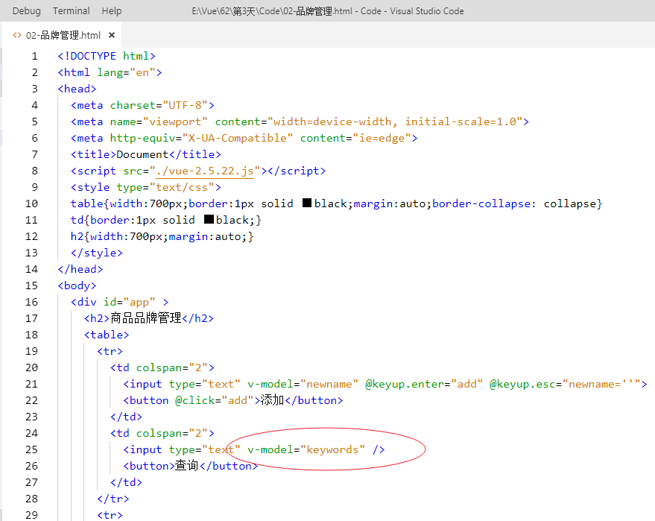
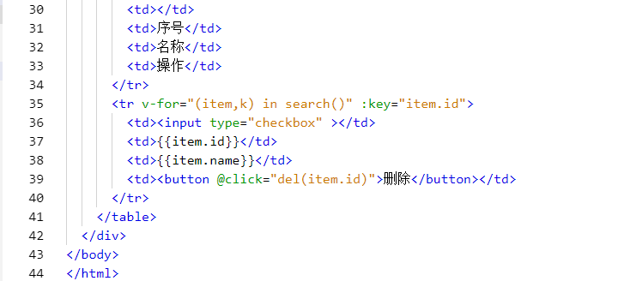
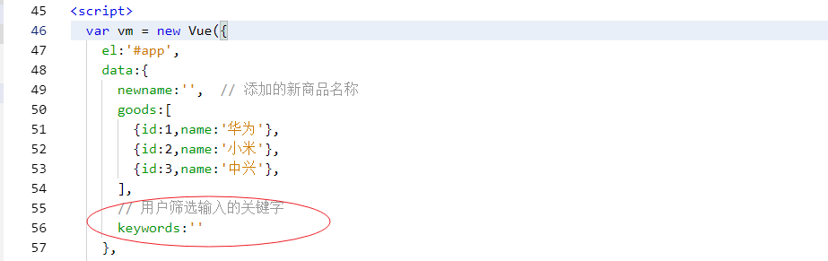
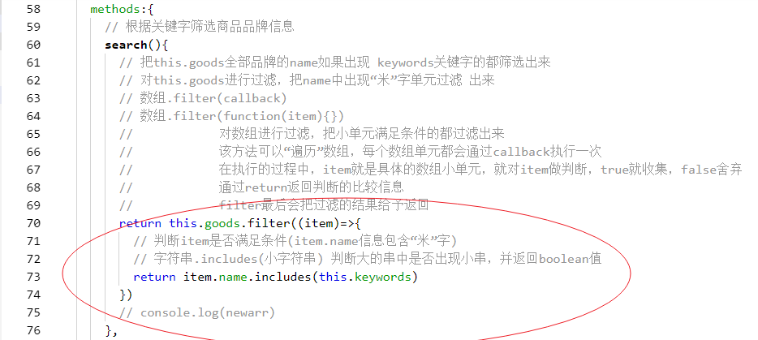
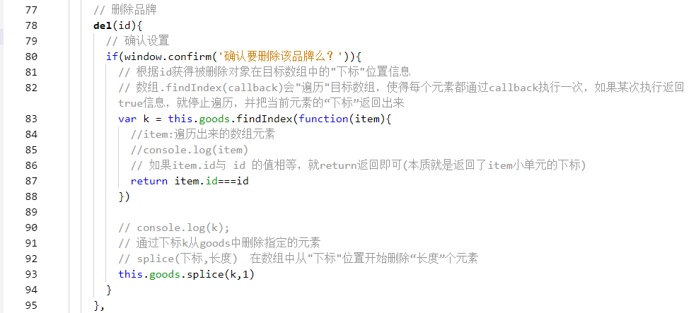
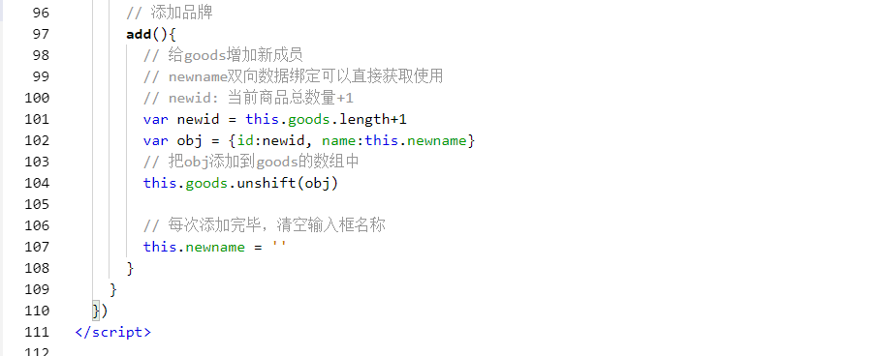
效果：
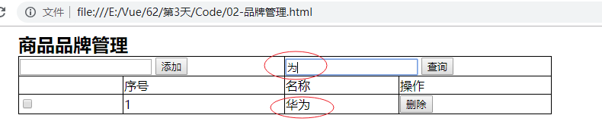

Vue调试工具vue-devtools的安装和使用
Vue在浏览器端有一个调试工具，名称为"Vue devtools"，通过此工具可以清晰观测到vue的成员信息，增加对vue的宏观、立体认识。
安装devtools有两种方式：
- 通过翻墙软件在chrome浏览器的扩张程序中直接安装
- 在github上下载该工具并自行编译、安装配置

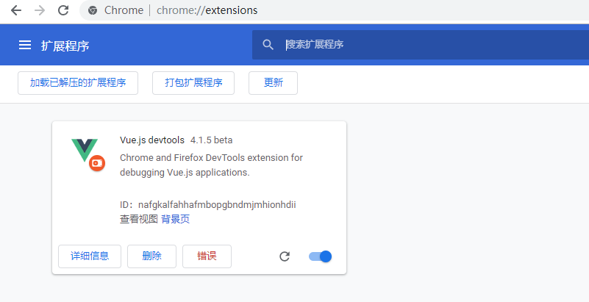

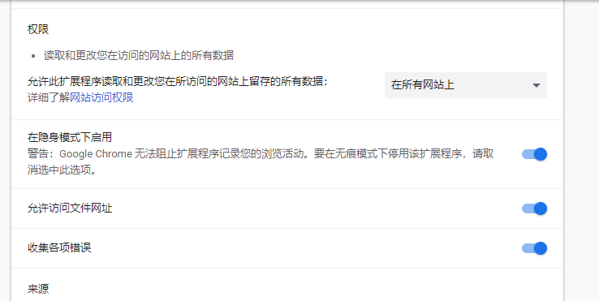

过滤器
- "2018-01-25T02:10:02.945Z" => 2018-01-25
- 概念：过滤器本质上就是一个函数，可被用作一些常见的文本格式化。
- 过滤器只可以用在两个地方： 插值表达式和 v-bind 表达式。
- 过滤器应该被添加在 JavaScript 表达式的尾部，由“|竖线”连接；

代码片段设置
给VSCode编辑器自定义代码片段：
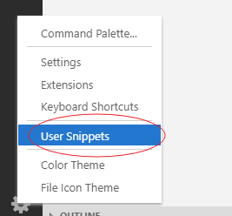
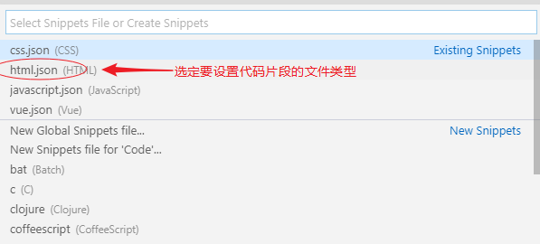

相关设置可以参考：
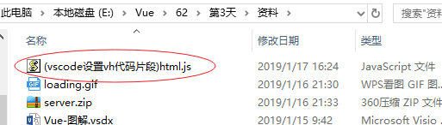

全局过滤器
过滤器
(函数)
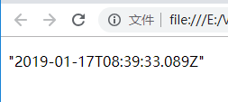
2019-01-17 08:39:33

有的时候，页面上显示的数据信息格式不符合要求(例如上图是通过对象格式展示的事件信息)，就可以通过过滤器转换成用户需要的样子，过滤器本质就是“函数”，可以对数据信息进行

1. 使用全局过滤器的语法
- <span>{{ dt | 过滤器的名称 }}</span>
2. 定义全局过滤器的语法
Vue.filter('过滤器的名称', function(originVal){
//对数据进行处理的过程，在这个 function 中，
//最后必须 return 一个处理的结果
})
3. 使用过滤器的注意事项：
- 如果想拿 管道符 前面的值，通过 function 的第一个形参来拿
- 过滤器中，一定要return返回一个处理的结果，否则就是一个无效的过滤器
- 在调用过滤器的时候，直接通过 () 调用就能传参； 从过滤器处理函数的第二个形参开始接收传递过来的参数
- 可以 多次 使用 | 管道符 调用多个过滤器

过程：
- 创建过滤器
- 使用多个过滤器
- 过滤器传参

具体使用
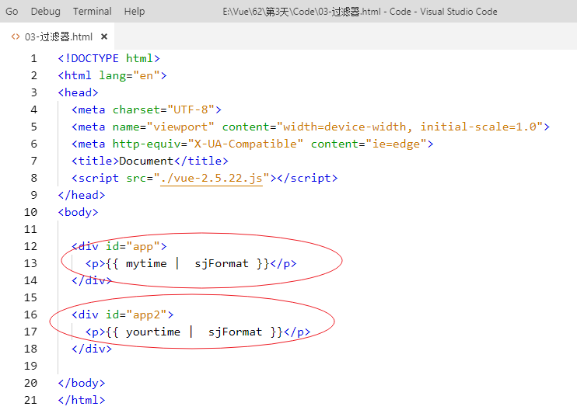
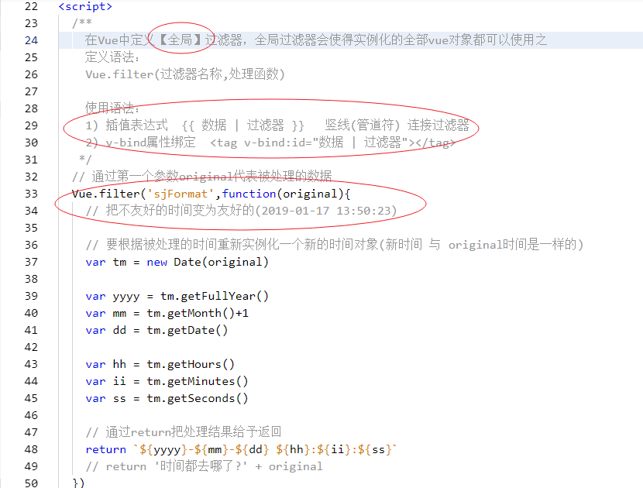
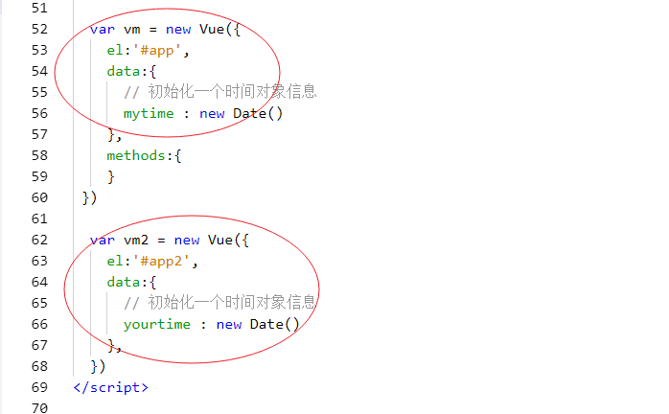
效果：
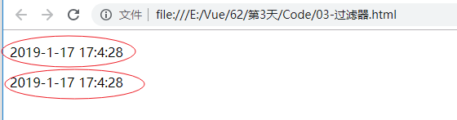

私有过滤器
- 语法：

var vm = new Vue({
el: '#app',
data: {},
filters: {
// 这是 古老的 ES3写法
过滤器的名称: function(originalVal){},
// 这是最新的ES6写法【推荐】
过滤器的名称(originVal){
return 处理的结果
}
}
})

注意：
全局 和 私有存在相同名称过滤器 则按照：就近原则 调用

私有过滤器使用示例：
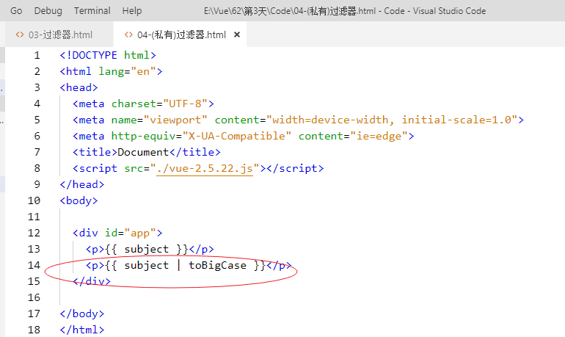
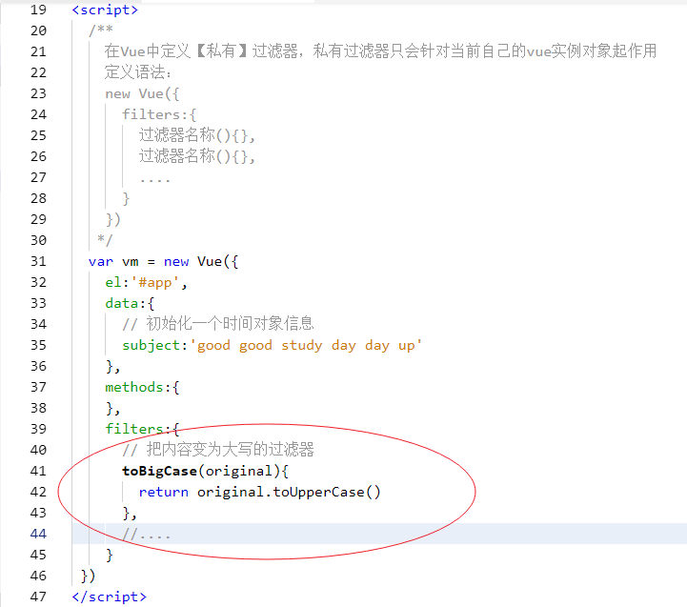
效果：
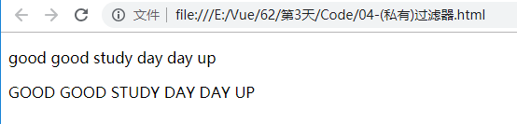

注意：
如果全局和私有过滤器同时存在，并且有的过滤器还使用相同的名称
系统允许，使用

传递参数

给过滤器：
在使用过滤器的时候通过()形式传递实参
在过滤器函数的地方，第一个参数是被处理数据本身，第二、三。。参数是过滤器传递过来的实参

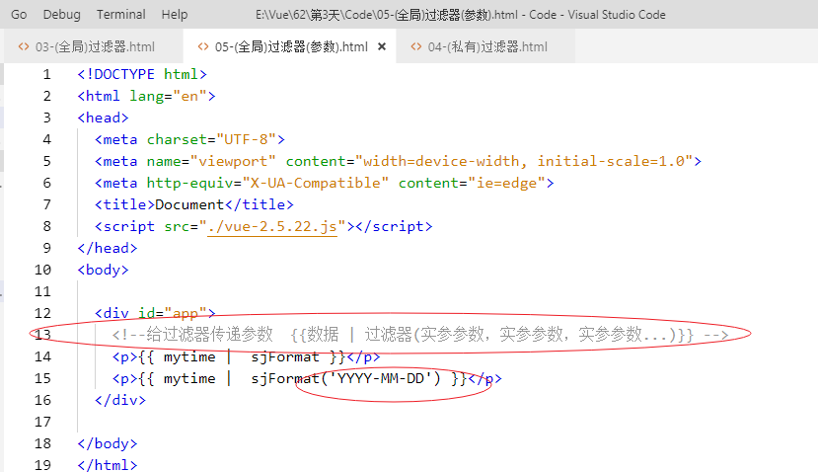
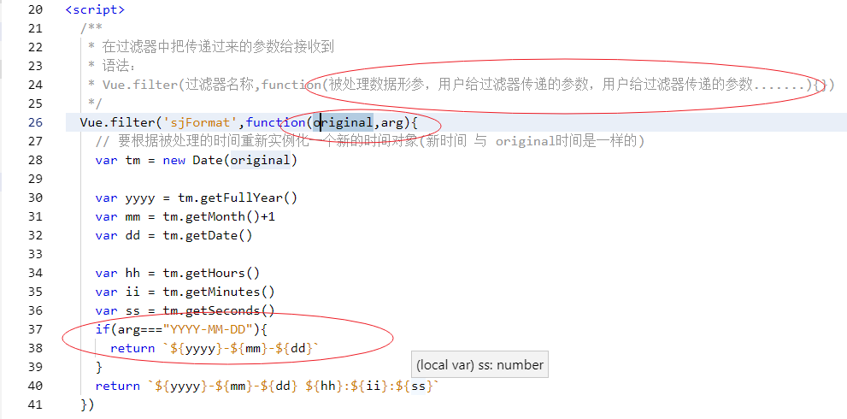
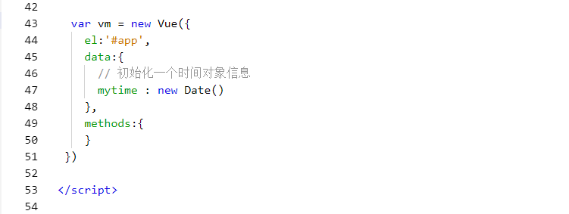
效果：
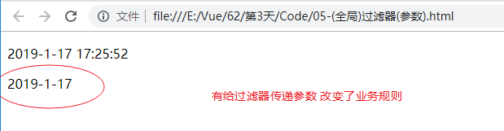

多个过滤器

多个过滤器一并使用：
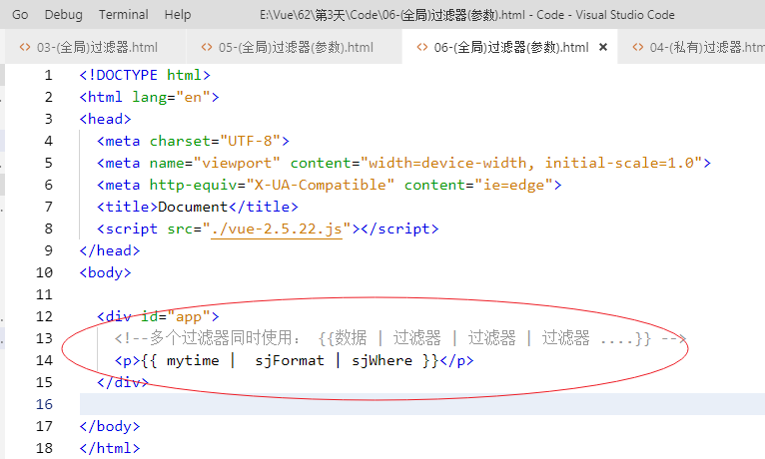

1.3 padStart()
String.prototype.padStart(填充完毕总长度，以哪个字符串进行填充)
String.prototype.padEnd(填充完毕总长度，以哪个字符串进行填充)
设置日期填充，月份、日期不足两位的按照两位显示

padStart()限定字符串长度，如果不足就在字符串通过指定的内容填充
'beijing'.padStart(10,0)=========>000beijing
'beijing'.padEnd(10,0)=========>beijing000

给格式化的时间做两位限制：
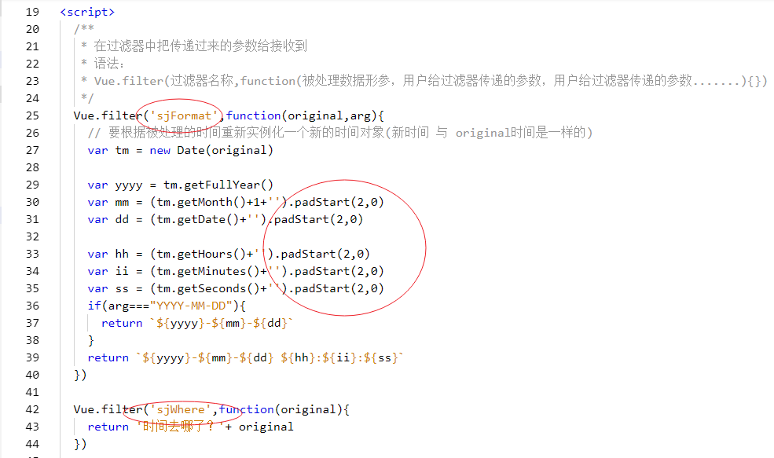
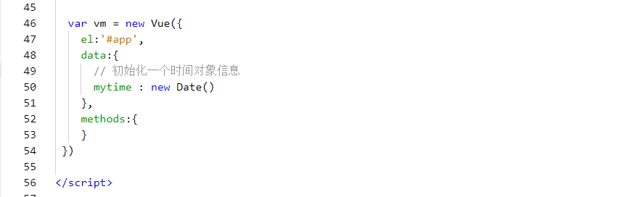
效果：
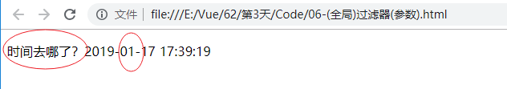

vue生命周期

Vue.$mount() 动态挂载实例【了解】
语法：Vue.$mount("选择器 - 指定要控制的区域")
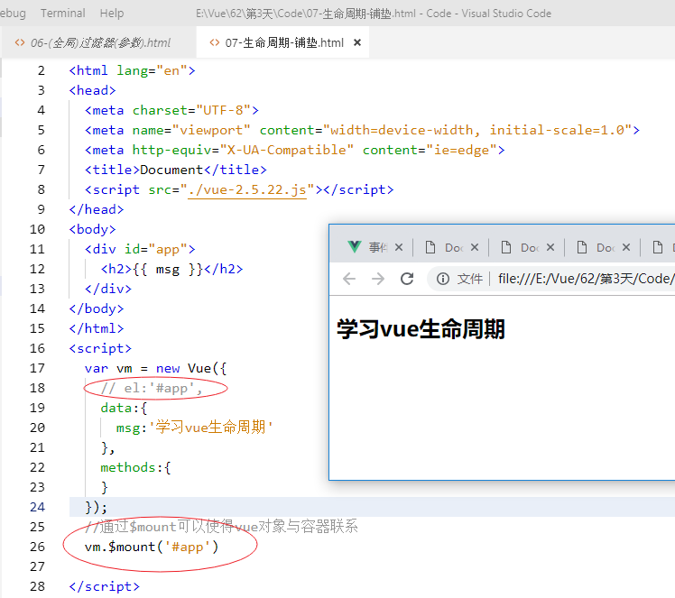

template属性指定模板
在vue中如果设置template属性，也可以进行容器渲染
注意：
如果 在 new Vue 实例的时候，既指定了 el 又指定了 template，则 会用 template 模板结构，替换掉 el 的模板结构；

render函数渲染
render函数使用的语法
render(create){
create(标签，标签内部包含的信息) //创建一个标签
}

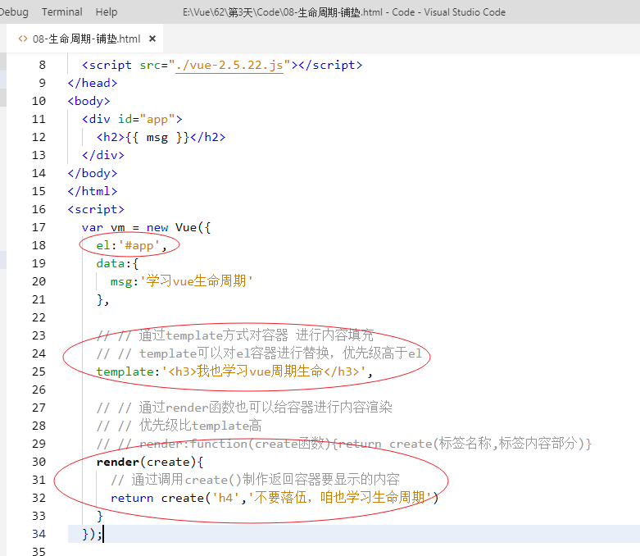
效果：
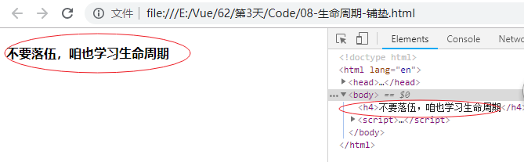

什么是生命周期
辅助参考：
https://segmentfault.com/a/1190000011381906

生命周期：
vue在使用的过程中，分为多个阶段，具体有、、
创建阶段由空白期、data初始化、methods初始化、模板渲染等组成
运行阶段分为 更新前 和 更新后 两部分
销毁阶段分为 销毁前 和 销毁后

把vue各个阶段合并到一起就是一个“生命周期”

生命周期图示：
https://cn.vuejs.org/v2/guide/instance.html#%E7%94%9F%E5%91%BD%E5%91%A8%E6%9C%9F%E5%9B%BE%E7%A4%BA

生命周期函数分类

创建阶段
- 创建期间的生命周期函数：(特点：每个实例一辈子只执行一次)
- beforeCreate：创建之前，此时 data 和 methods 尚未初始化
- created(第一个重要的函数，此时，data 和 methods 已经创建好了，可以被访问了)
- beforeMount：挂载模板结构之前，此时，页面还没有被渲染到浏览器中；
- mounted（第二个重要的函数，此时，页面刚被渲染出来；如果要操作DOM元素，此时是最好的选择）

beforeCreate：不能访问到data和methods中数据
created：可以访问data和methods中数据，可以设置ajax请求
beforeMount：将要挂载页面了
此时浏览器中页面还是假的，并不是真正带有数据的页面
mounted：页面已经完成了首次渲染
此时已经把页面上的结构替换为了内存中带有真是数据的页面
(使用第三方插件需要初始化时就可以设置到mounted中)

运行阶段
- 运行期间的生命周期函数：（特点：按需被调用 至少0次，最多不限制）
beforeUpdate：
根据最新的数据重新解析渲染浏览器页面，此时 数据是最新的，页面是旧的
updated：页面和数据都是最新的
页面已经完成了更新，此时data数据和页面都是最新的

销毁阶段
- 销毁期间的生命周期函数：(特点：每个实例一辈子只执行一次)
- beforeDestroy：将要销毁，处于销毁之前阶段，实例还正常可用
- destroyed：销毁之后，实例已经不工作了
创建和销毁执行一次，运行可以执行多次

生命周期之函数篇
生命周期函数：
vue框架为开发者准备了一些与生命周期有关的函数，触发执行可以感受生命周期的不同执行阶段

示例代码：
<!DOCTYPE html>
<html lang="en">
<head>
<meta charset="UTF-8">
<meta name="viewport" content="width=device-width, initial-scale=1.0">
<meta http-equiv="X-UA-Compatible" content="ie=edge">
<title>Document</title>
<script src="./vue-2.5.22.js"></script>
</head>
<body>
<div id="app">
<h2>{{ msg }}</h2>
</div>
</body>
</html>
<script>
var vm = new Vue({
//1) 生命周期之创建阶段
beforeCreate(){
console.group('---------beforeCreate调用--------');
// %c: 给调试信息设置样式
// $s: 通过string字符串方式输出信息
console.log('%c%s','color:red','vue之el现在的样子：'+this.$el);
console.log('%c%s','color:red','vue之data现在的样子：'+this.$data);
console.log('%c%s','color:red','vue之methods方法现在的样子：'+this.getInfo);
},
created(){
console.group('---------created调用--------');
console.log('%c%s','color:red','vue之el现在的样子：'+this.$el);
console.log('%c%s','color:red','vue之data现在的样子：'+this.$data);
console.log('%c%s','color:red','vue之data的msg数据：'+this.msg);
console.log('%c%s','color:red','vue之methods方法现在的样子：'+this.getInfo);
console.log('%c%s','color:red','vue之methods方法现在的样子：'+this.getInfo());
},
beforeMount(){
console.group('---------beforeMount调用--------');
console.log('%c%s','color:red','vue之el现在的样子：'+this.$el);
console.log(this.$el);
console.log('%c%s','color:red','vue之data现在的样子：'+this.$data);
console.log('%c%s','color:red','现在页面容器h2的内容为：'+document.querySelector('h2').innerHTML);
},
mounted(){
console.group('---------mounted调用--------');
console.log('%c%s','color:red','vue之el现在的样子：'+this.$el);
console.log(this.$el);
console.log('%c%s','color:red','vue之data现在的样子：'+this.$data);
console.log('%c%s','color:red','现在页面容器h2的内容为：'+document.querySelector('h2').innerHTML);
},
//2) 生命周期之运行阶段
beforeUpdate(){
console.group('---------beforeUpdate调用--------');
console.log('%c%s','color:red','h2数据更新之前的效果：'+document.querySelector('h2').innerHTML);
},
updated(){
console.group('---------updated调用--------');
console.log('%c%s','color:red','h2数据更新之后的效果：'+document.querySelector('h2').innerHTML);
},
//3) 生命周期之销毁阶段
beforeDestroy(){
console.group('---------beforeDestroy调用--------');
console.log('%c%s','color:red','vue之el现在的样子：'+this.$el);
},
destroyed(){
console.group('---------destroyed调用--------');
console.log('%c%s','color:red','vue之el现在的样子：'+this.$el);
},

el:'#app',
data:{
msg:'生命周期学习篇'
},
methods:{
getInfo(){
return 'study vue'
}
}
});
</script>

1. beforeCreate
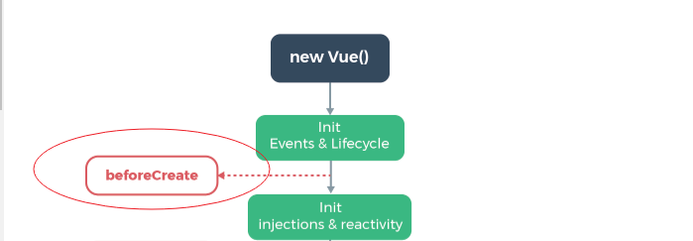
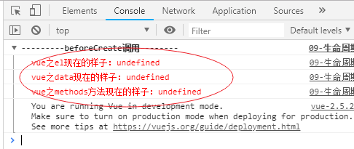
初始化vue对象
此时 el容器、data数据对象(msg数据)、事件 等都初始化好，世界处于混沌状态，一片黑暗。

created
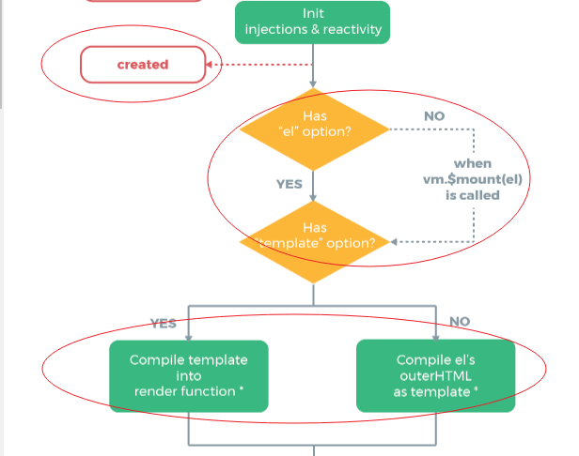
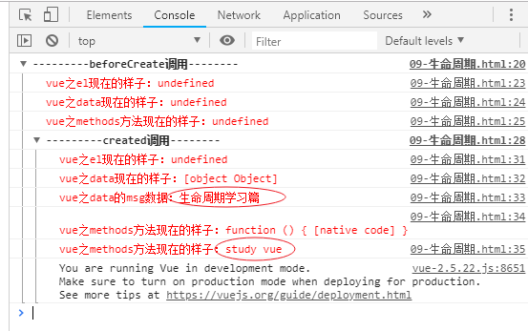
创建vue对象
此时 、、 已经初始化完成，
但是el虚拟节点(Virtual Node)还没有做好，不过已经 初见端倪
上图可见
- 通过 el 或 $mount() 方式初始化容器
- 通过template渲染模板
- 通过render渲染模板

beforeMount
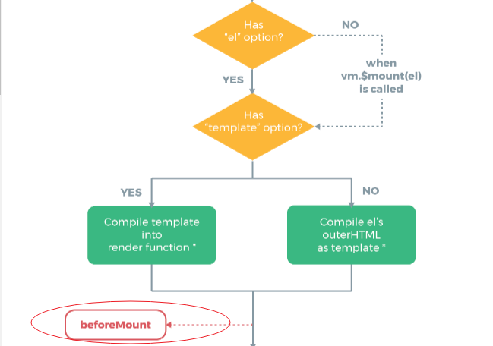
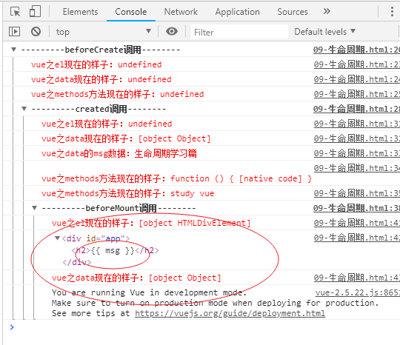
这个节点的过程：vue示例 通过自己双手 已经把页面id=app容器的模板内容获得到了，但是还没有加工处理呢，现在el还是内存级的(没有给页面容器进行渲染)

现在是内存级(Virtual Node虚拟节点)el容器 对页面容器填充之前的时刻
此时 el虚拟node节点 已经初始化完毕，但还处于内存(虚拟的)级别，还没有被处理加工(h2:{{msg}}可以证明)

mounted
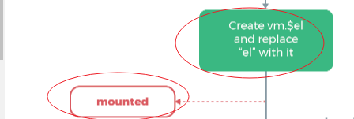
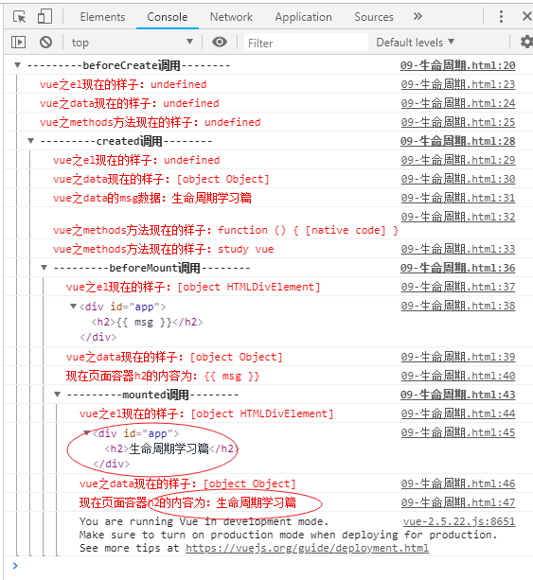
内存中的vue(虚拟节点)已经对页面实体(容器)进行了渲染填充
渲染

beforeUpdate和updated
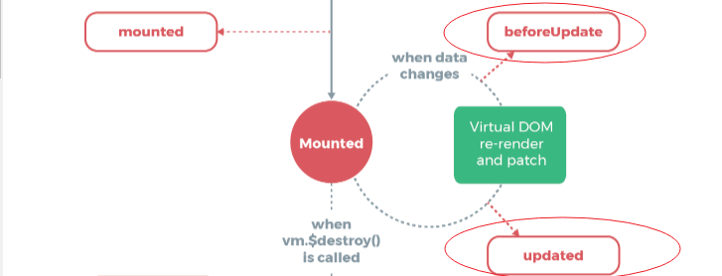

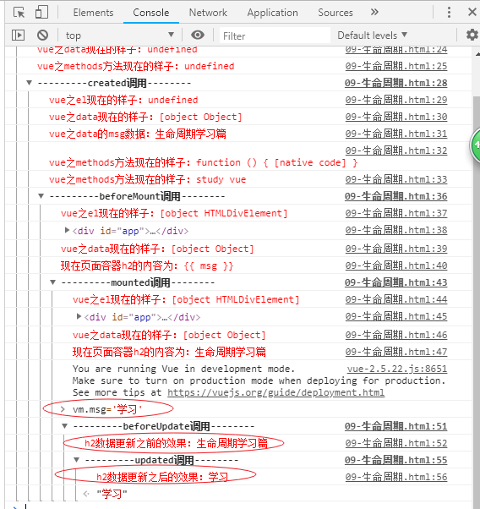
(在firebug终端对msg进行修改，可以看到改之前和改之后效果)
数据部分发生变化通过vue的数据绑定可以立即刷新显示给页面
beforeUpdate:数据显示给页面之前的回调处理，可以获得感知数据更新前的样子
updated:数据已经完成了页面更新，可以获取感知到

beforeDestroy和destroyed
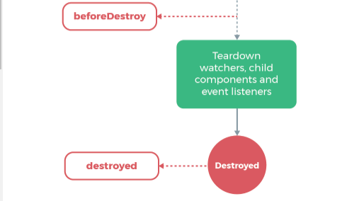
vue对象可以调用$destroy()方法完成对象的销毁操作
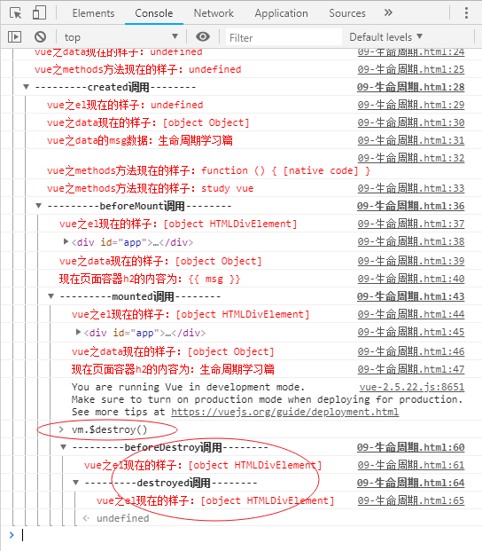

总结：
- 升级计算器 v-model(select下拉列表中)
- 品牌管理
  - 删除：findIndex() splice()
  - 筛选：filter() includes()
- 过滤器
  - 全局、私有
  - 参数、多个过滤器
  - padStart()
- vue生命周期

作业：
- 品牌管理案例实现
通过生命周期函数created定义首屏数据

Promise、async 和 await

什么是Promise
1. 概念：Promise 是ES6 中的新语法，Promise 是一个构造函数；每个new 出来的 Promise 实例对象，都代表一个异步操作；
2. 作用：解决了回调地狱的问题(即异步嵌套调用问题)；
- 回调地狱，指的是回调函数中，嵌套回调函数的代码形式；如果嵌套的层级很深，就是回调地狱；
- 回调地狱，不利于代码的阅读、维护和后期的扩展；

Promise 怎么用

1. 创建形式上的异步操作：
const p = new Promise()
2. 创建具体的异步操作：
const p = new Promise(function(successCb, errorCb){
// 在这个 function 中定义具体的异步操作
})
步骤：
- Promise是构造函数，可以new一个对象，本身就是一个异步操作
- Promise.prototype上包含.then() 和 .catch() 两个方法
then():为异步操作预先指定成功和失败 回调函数的
result.then(function(data){/*成功回调*/},function(data){/*失败回调*/})
或
result.then(function(){/*成功回调*/}).catch(function(data){/*失败回调*/})

const fs = require('fs');
//只要 new 了一个一部操作，这个异步操作创建一瞬间，就会立即执行
const p = new Promise(function(){
fs.readFile(xxx,xxx,function(){
console.log(xxx);
});
});

Promise 的 then方法
then()方法内部有两个参数，都是函数，分别是成功和失败要执行的方法
近一步封装promise异步操作：
(不要在方法内部私自替调用者做决定，应该把结果返回给调用者做处理)
new Promise(function(successCB,errorCB){})

Promise 的 catch方法
catch()的使用类似try...catch...结构，可以捕获异常错误信息

ES7的 async 和 await

async和await
ES7 中的 async 和 await 可以简化 Promise 调用，提高 Promise 代码的 阅读性 和 理解性；

async和await结合起来，可以使得异步调用不返回Promise，而直接把then参数方法的参数给返回出来，使得代码更节俭，提高代码开发效率。

async内部方法的执行
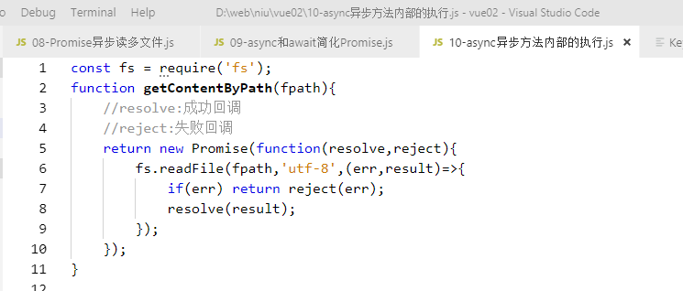
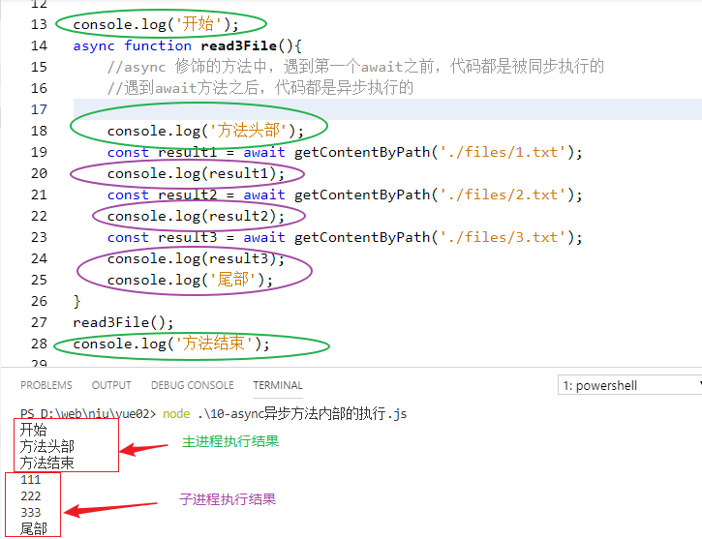

Promise

获取读取文件的错误信息：
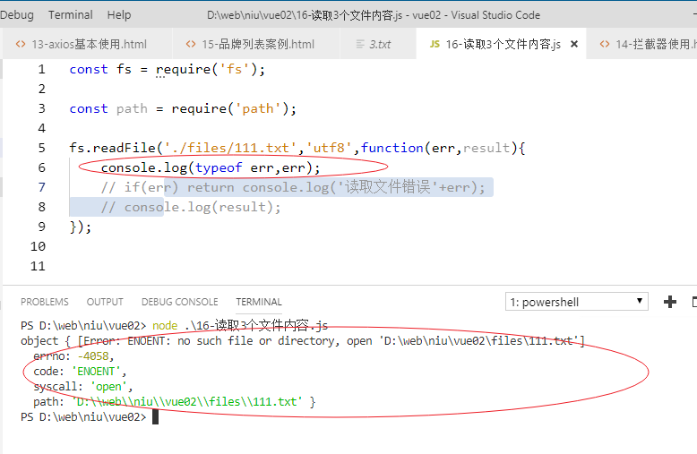

读取3个文件的内容：
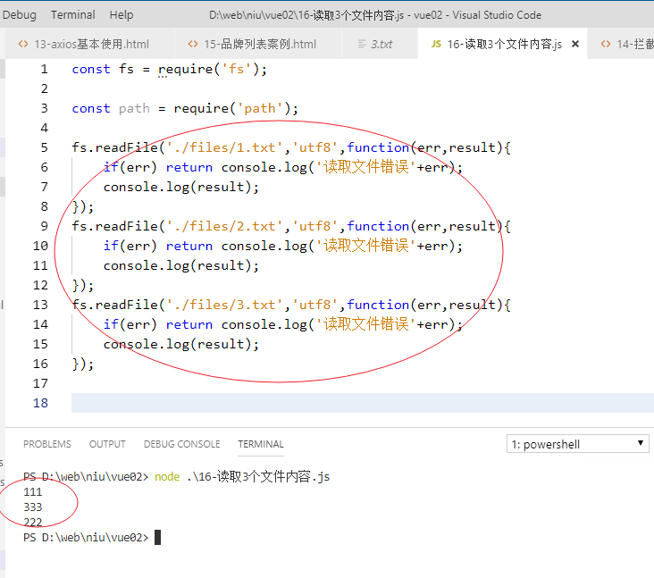

要求按照顺序读取3个文件内容
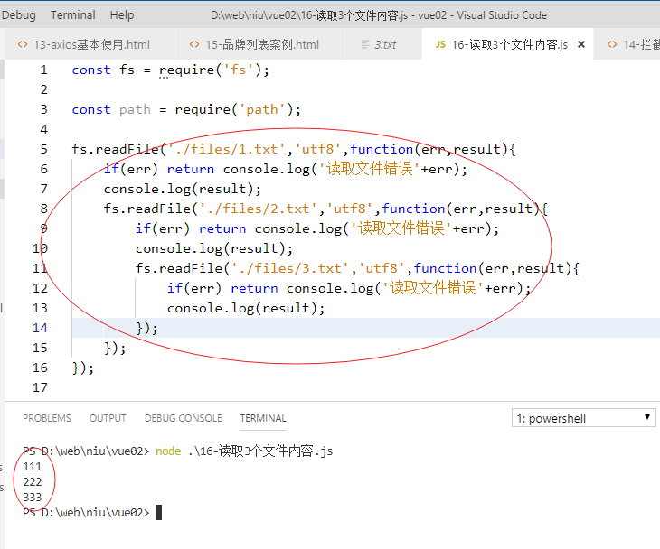

通过promise方式读取文件内容
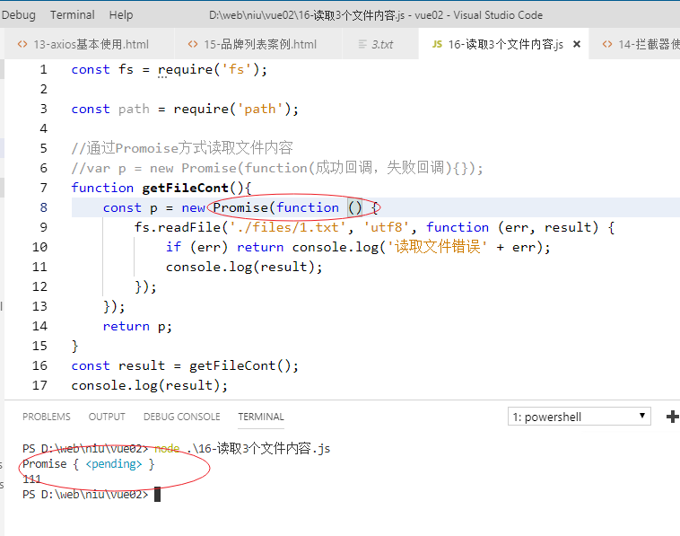

不要替用户做决定
把需要做的事情通过successCb,errorDb给封装起来
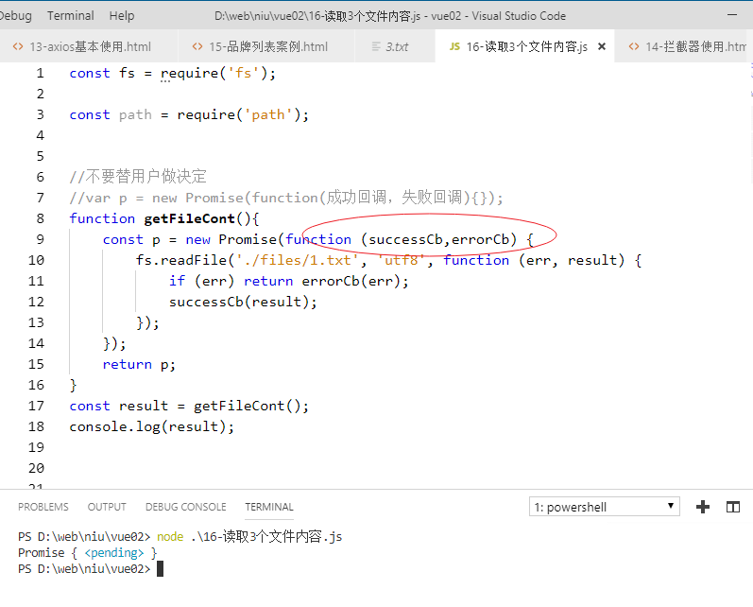

通过then实现用户的想法
then参数方法的的形参 就是 successCb 函数调用时的实参
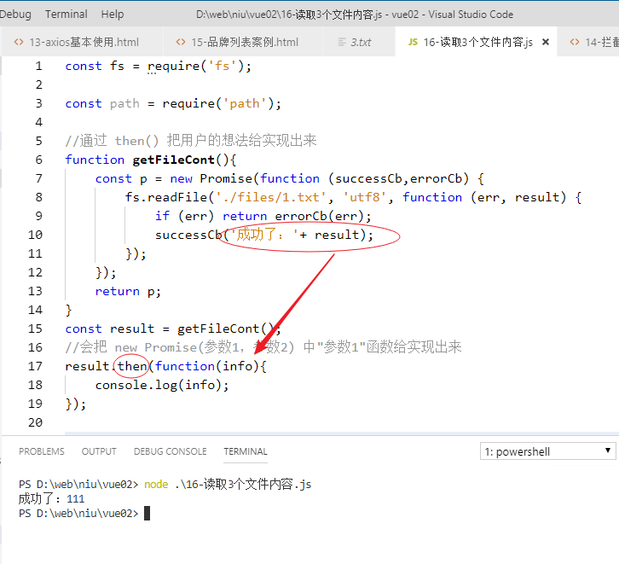

通过catch 捕捉错误信息
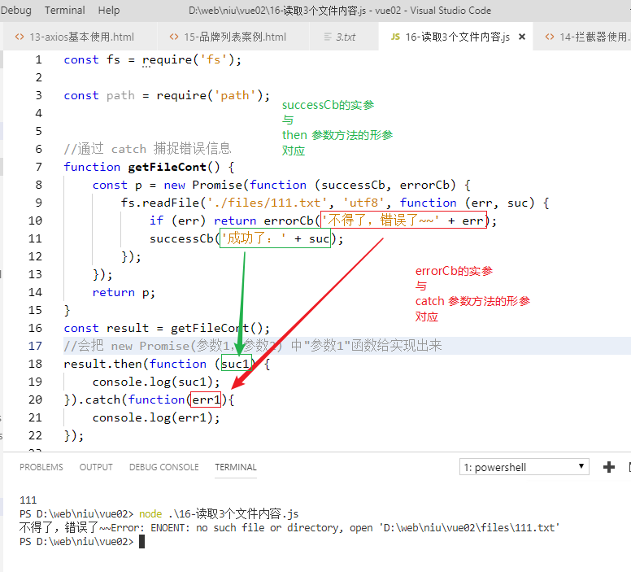

对 Promise 使用优化处理
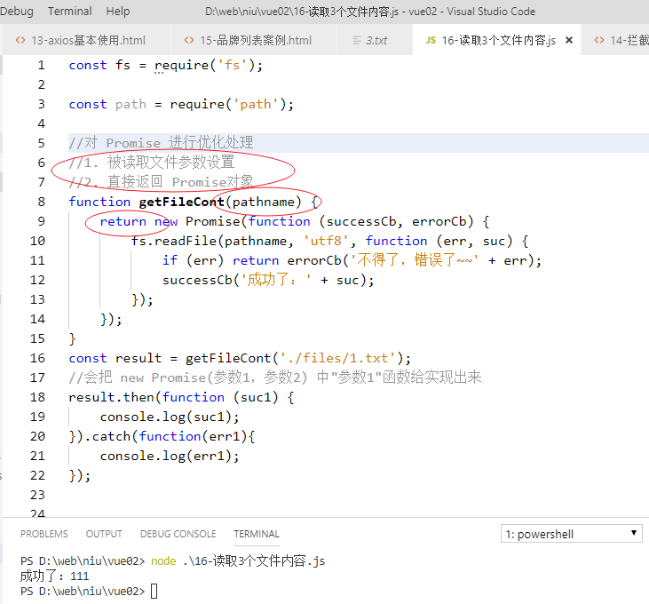

通过多个 then 读取多个文件内容
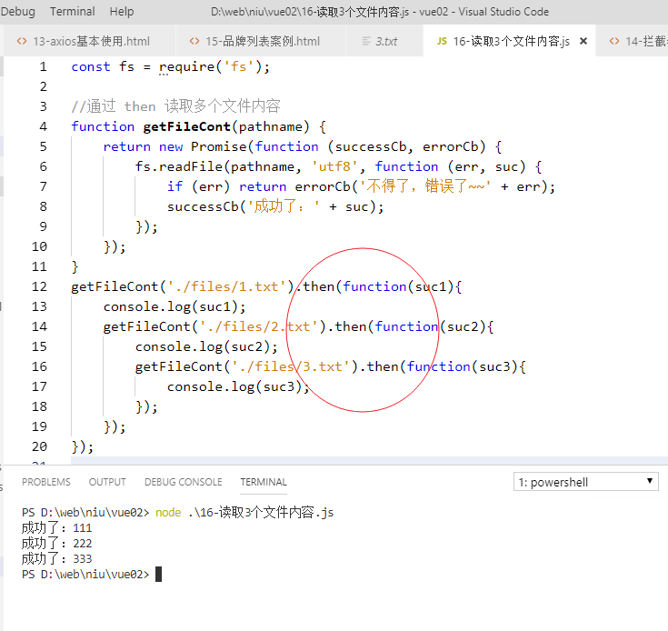

通过多个 then 读取多个文件内容(升级)
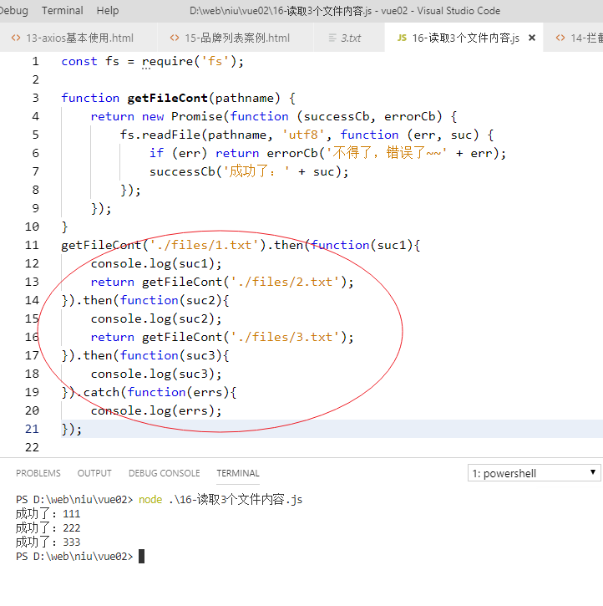

async和await
promise可以保证各个异步请求按照顺序执行

promise顺序执行效果
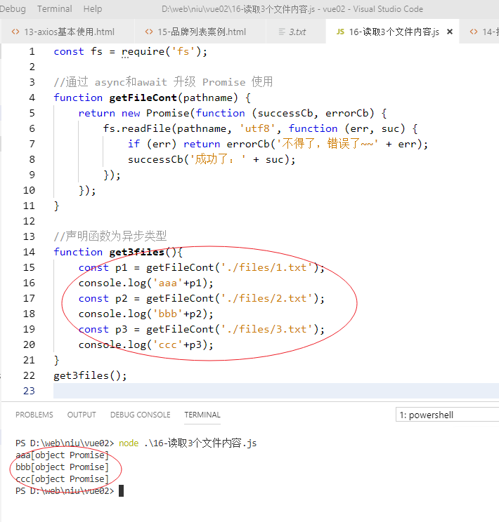

asycn 和 await 升级 Promise
通过async 和 await 直接获取promise 的then 成功回调的输出信息
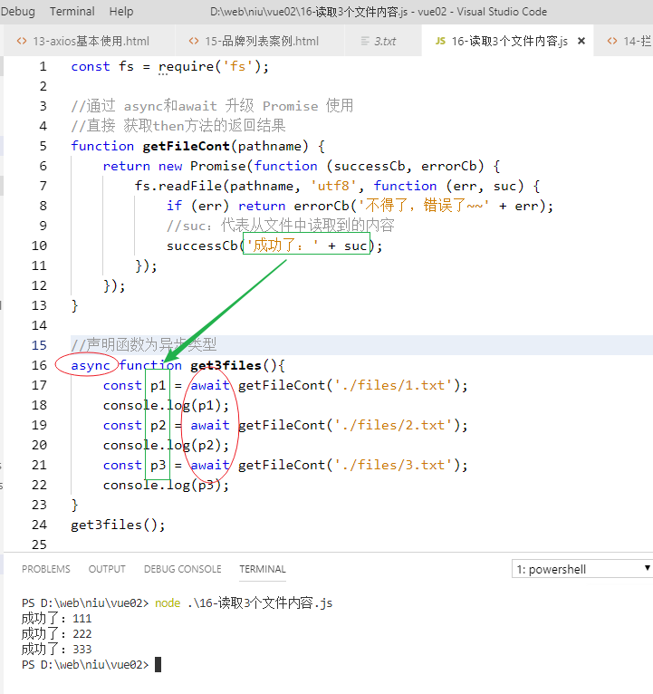

async方法内部执行顺序
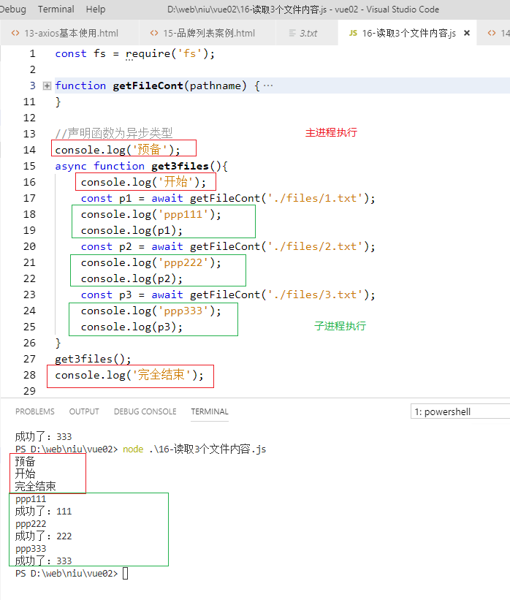

axios 实现数据接口请求
1. 之前的学习中，如何发起数据请求？
1. 最开始封装 XMLHttpRequest 对象发起Ajax请求
2. 使用Jquery中提供的工具函数：
- $.ajax({配置对象})
- $.post(url地址, function(){})
- $.get(url地址, 处理函数)
2. 现在用更高端的 axios 来发起Ajax请求：
- 只支持 get 和 post 请求，无法发起 JSONP 请求；
- 如果涉及到 JSONP 请求，可以让后端启用 cors 跨域资源共享即可；
3. 在Vue中，还可以使用 vue-resource 发起数据请求
- vue-resource 支持 get, post, jsonp请求【但是，Vue官方不推荐使用这个包了！】

参考网址：
https://www.npmjs.com/package/axios

axios的使用

1. 用于测试的URL请求资源地址：
- get 请求地址： http://127.0.0.1:3005/api/getlunbo
- post请求地址：http://127.0.0.1:3005/api/post
2. 使用 axios.get() 和 axios.post() 发起请求
3. 使用拦截器实现 loading 效果【拓展 - 了解即可】
4. 使用 async 和 await 结合 axios 发起 Ajax 请求

解构赋值
把对象的成员通过变量的形式解析出来，变量名称等于成员名称
var cat = {name:'kitty',age:5,leg:4};
var {name,age} = cat; //把对象的成员名称解析出来
也可以给解析出来的成员设置其他名称
var cat = {name:'kitty',age:5,leg:4};
var {name:nm,age:ag} = cat; //解析对象成员名称后，还可以重命名

例如：
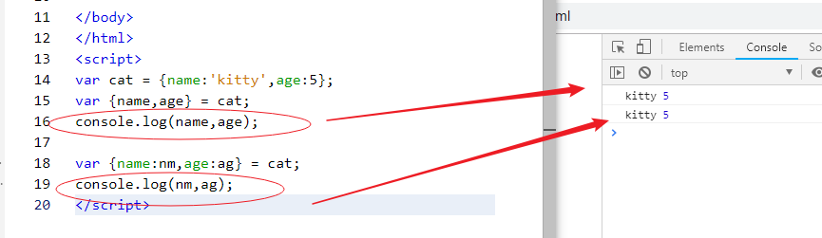

ajax之get请求
语法：
axios.get(请求地址,{params:数据对象})

客户端实现：
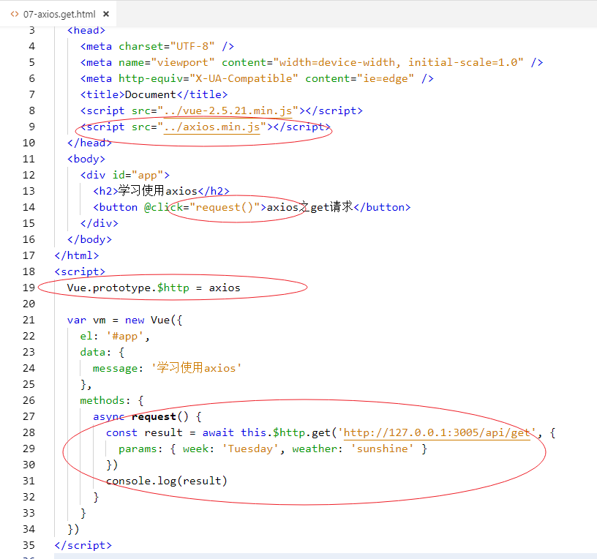

使用效果：
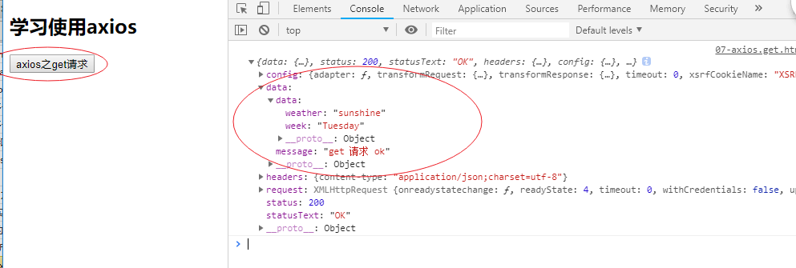

ajax之post请求
语法：
axios.post(请求地址,数据对象)

vue & axios code:
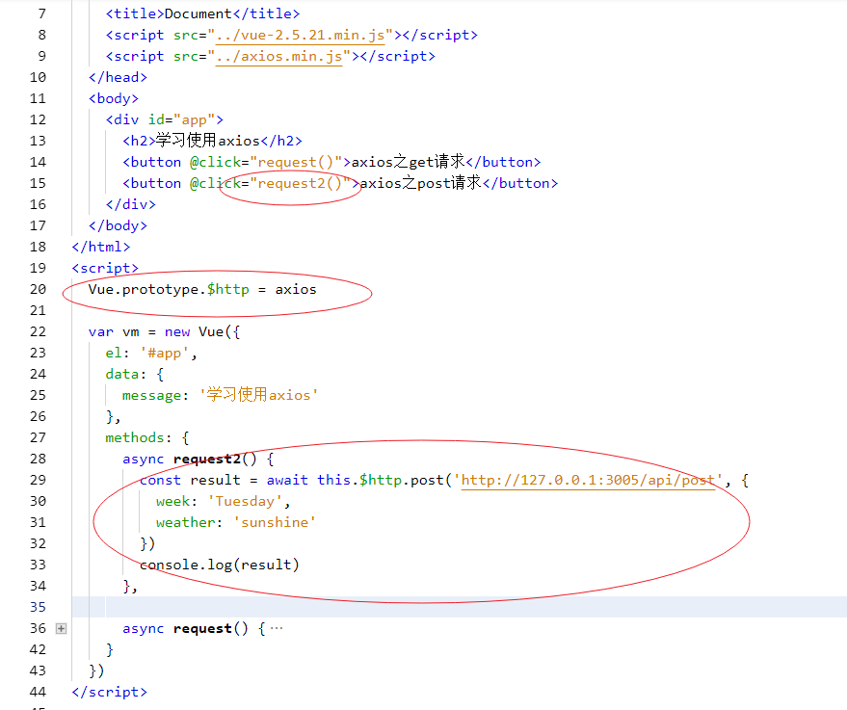

效果：
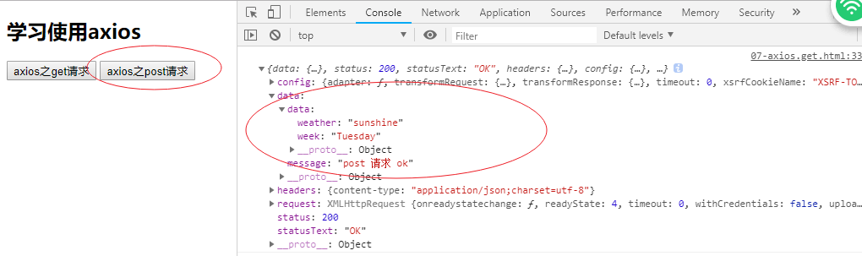

拦截器interceptors
请求拦截器
响应拦截器
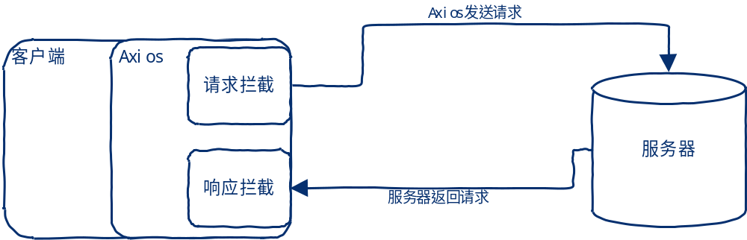

网址：https://www.npmjs.com/package/axios
vue 中 的 axios 下载

拦截器使用
axios.interceptors.request.use()
axios.interceptors.response.use()

使用示例：
vue html code:
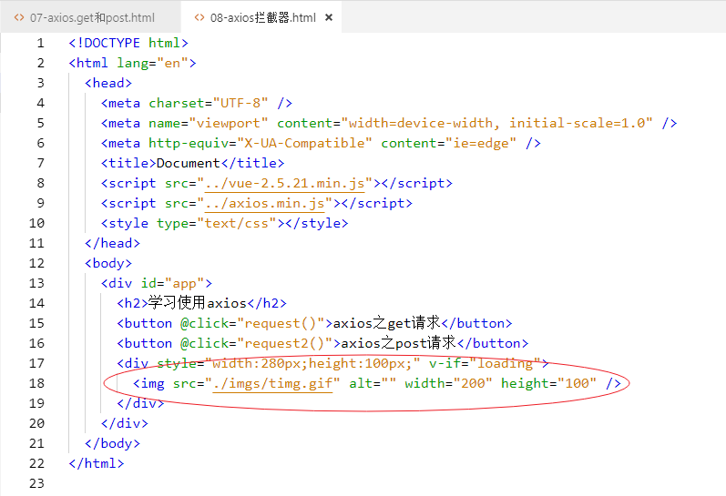
axios code:
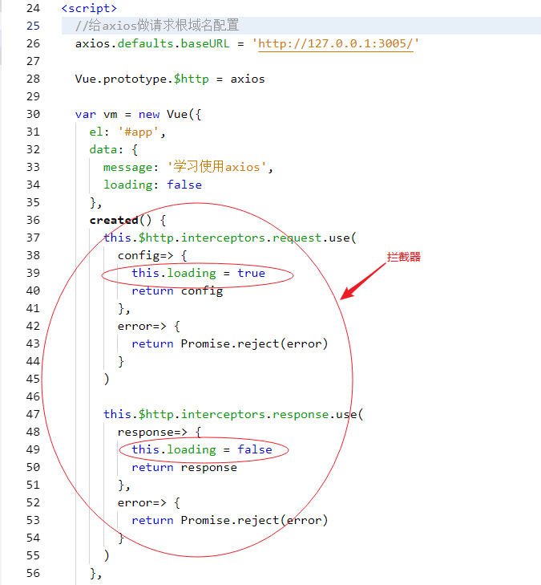

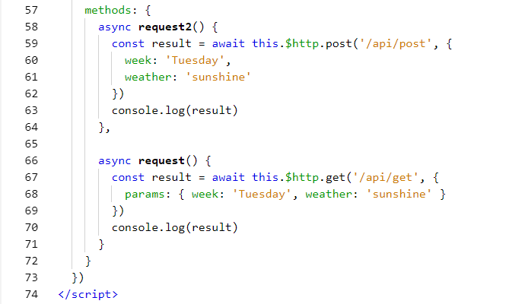

效果：
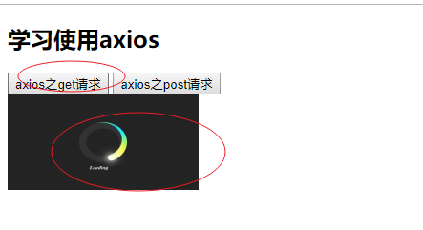

优化和完善 品牌列表案例
把请求品牌列表的 Ajax 方法，通过 async 和 await 进行优化；

获取文档列表
vue:
methods:{getBrandList(){
axios发起请求
}}

vue & html code:
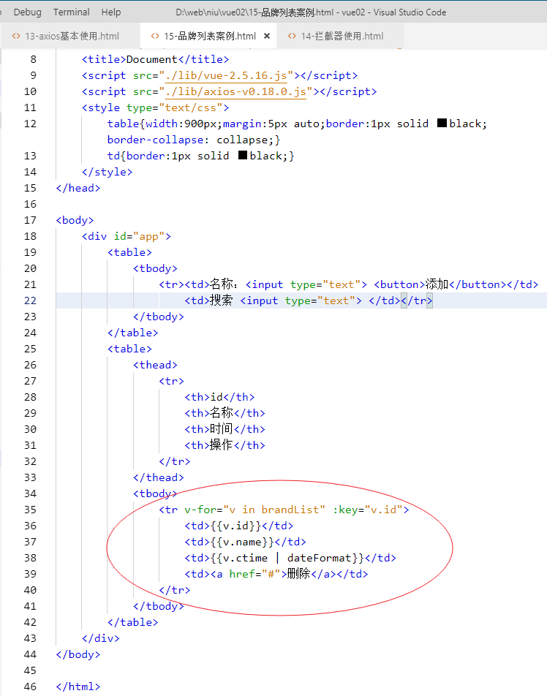
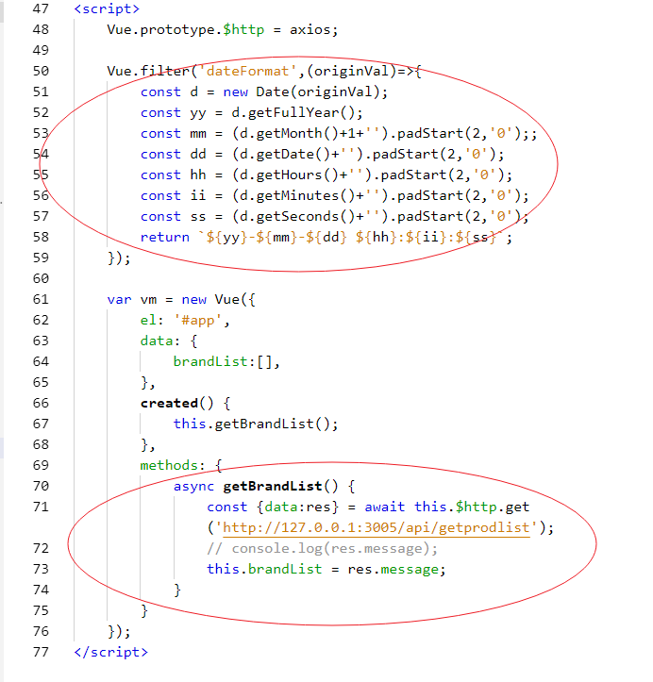

效果：
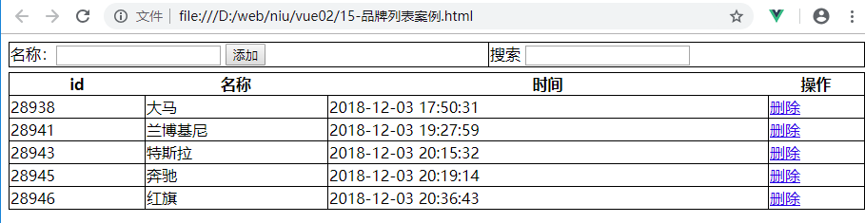

删除品牌
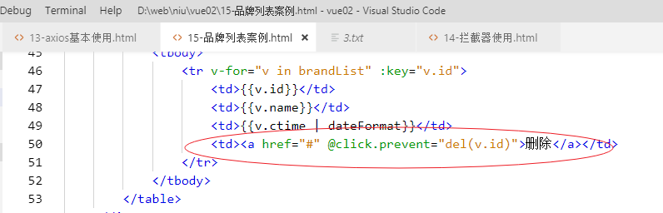

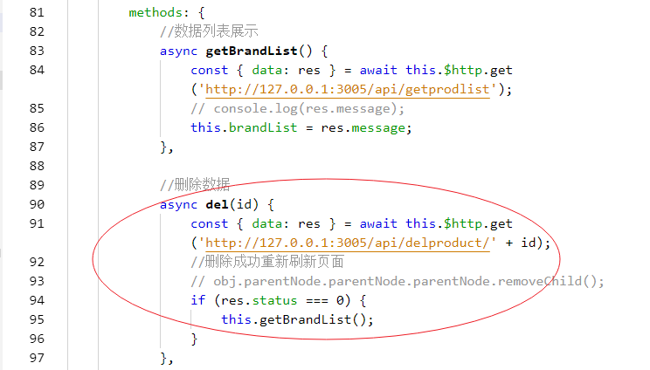

添加品牌
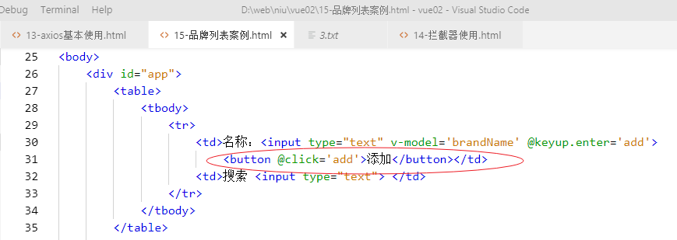
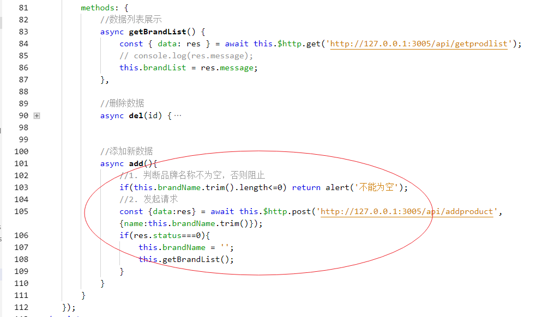

挂载一个全局根路径
给axios设置一个请求根路径，在具体的ajax应用处就不用重复设置了
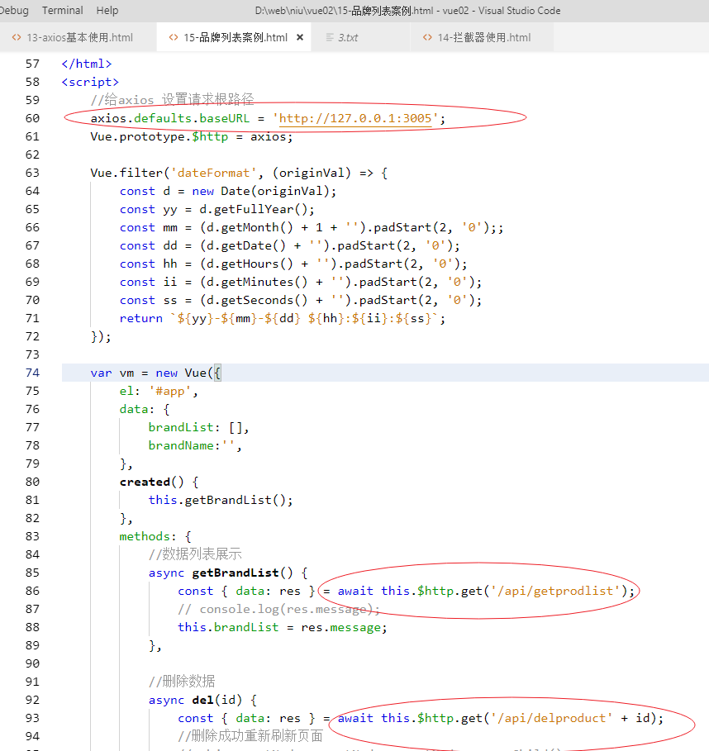

搜索功能
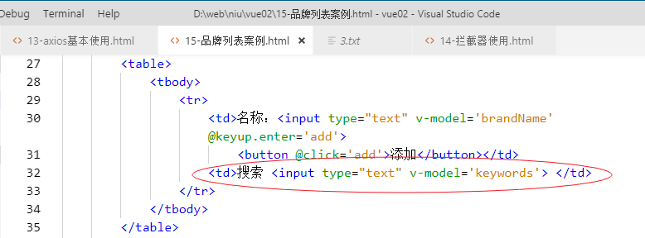
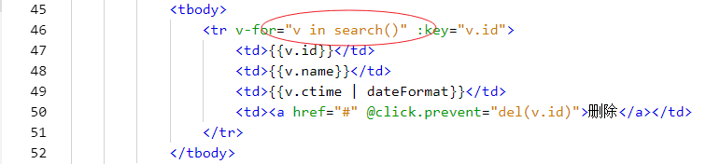
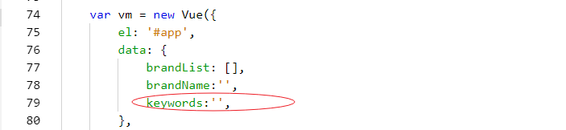
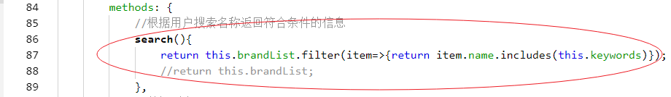
效果：
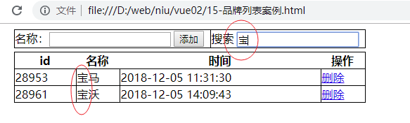

相关文章

- js 里面的键盘事件对应的键码
http://www.cnblogs.com/wuhua1/p/6686237.html
- Vue.js双向绑定的实现原理
http://www.cnblogs.com/kidney/p/6052935.html
- Vue开源项目汇总
https://github.com/opendigg/awesome-github-vue
- Vuejs中文社区
https://www.vue-js.com
- 鸟哥帮助官网
http://www.runoob.com
- w3c帮助官网
http://www.w3school.com.cn

